PROJETO DE LEI nº /2023

EMENTA: “DISPÕE SOBRE DENOMINAÇÃO
DE LOGRADOURO PÚBLICO NO BAIRRO
RECANTO FELIZ NO MUNICIPIO
DE BARRA DO PIRAÍ, E DÁ OUTRAS
PROVIDÊNCIAS’

A CÂMARA MUNICIPAL DE BARRA DO PIRAÍ, ESTADO DO RIO DE JANEIRO, no uso de suas atribuições legais, aprova e o Prefeito do Município sanciona a seguinte Lei:

Art. 1º- Fica atribuída a denominação JORGE FERNANDES DE AZEVEDO em substituição á Rua 34 do Bairro Recanto Feliz do distrito da Califórnia.

Art. 2º - Esta Lei entrara em vigor na data de sua publicação.

Sala Barão do Rio Bonito 30 Março de 2023.

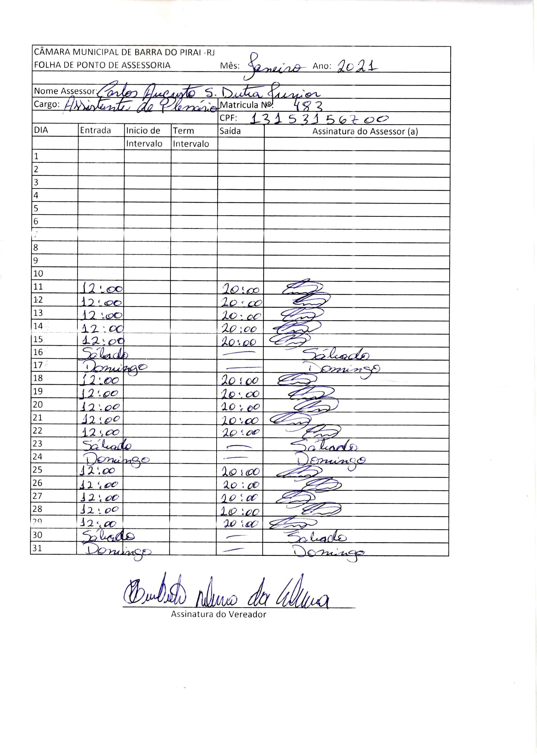

Humberto Ribeiro da Silva (Beto Jabá)
Vereador – Autor

JUSTIFICATIVA: O referente projeto de lei trata-se de justa e merecida homenagem à memória de um cidadão que foi morador por muitos anos dessa rua, bem como seus familiares que ainda residem na localidade. JORGE FERNANDES DE AZEVEDO foi um homem de bem, de conduta exemplar, fiel de seus deveres para com seus semelhantes, merecedor da justa homenagem à sua memória.

